Военнослужащим по контракту
Основные права военнослужащих, а также основы государственной политики в области правовой и социальной защиты военнослужащих, граждан, уволенных с военной службы, и членов их семей определены Федеральным законом от 27 мая 1998 г. № 76-ФЗ «О статусе военнослужащих».
Для военнослужащих установлена единая система правовой и социальной защиты, а также материального и иных видов обеспечения с учетом занимаемых воинских должностей, присвоенных воинских званий, общей продолжительности военной службы, в том числе и в льготном исчислении, выполняемых задач, условий и порядка прохождения ими военной службы.
Военнослужащий по контракту имеет право на:
1.Денежное довольствие, состоящее из месячного оклада в соответствии
с присвоенным воинским званием и месячного оклада в соответствии с занимаемой воинской должностью, которые составляют оклад месячного денежного содержания военнослужащих, а также ежемесячных и иных дополнительных выплат.
С 1 октября 2019 г. оклады по воинским званиям и оклады по воинским должностям проиндексированы на 4,3%. Так, оклады по воинскому званию, если брать минимальные и максимальные размеры, составляют от 5 424 рублей у рядового и до 32 542 рублей у маршала. Соответственно, оклады по воинской должности достигли 10 848 рублей у стрелка и 48 813 рублей у первого заместителя Министра обороны Российской Федерации.
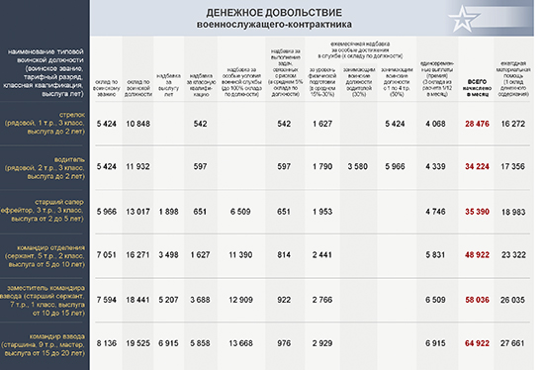
Ежемесячные и иные дополнительные выплаты денежного довольствия:
- ежемесячная надбавка за выслугу лет от 10% оклада денежного содержания при выслуге 2 года до 40% - при выслуге 25 лет и более;
- ежемесячная надбавка за классную квалификацию (квалификационную категорию) от 5% оклада по воинской должности за третий класс до 30% - за класс мастера;
- ежемесячная надбавка за работу со сведениями, составляющими государственную тайну - до 25% оклада по воинской должности;
- ежемесячная надбавка за особые условия военной службы (в экипажах надводных кораблей, штатной боевой техники, на воинских должностях связанных с выполнением прыжков с парашютом, за командование подразделениями и т.д.) - до 100% оклада по воинской должности;
- ежемесячная надбавка за выполнение задач, непосредственно связанных с риском для жизни и здоровья в мирное время (за выполнение водолазных работ, за разминирование, за участие в учениях и других мероприятиях вне пункта постоянной дислокации воинской части и т.д.) - до 100% оклада по воинской должности;
- ежемесячная надбавка за особые достижения в службе (за квалификационный уровень физической подготовленности, при награждении медалями Министерства обороны, занимающим воинские должности водителей (старших водителей), занимающим воинские должности, для которых штатом воинской части предусмотрены с 1 по 4 тарифные разряды и т.д.) – до 100% оклада по воинской должности;
- премия за добросовестное и эффективное исполнение должностных обязанностей – до 25% оклада денежного содержания в месяц;
- ежегодная материальная помощь – в размере 1 месячного оклада денежного содержания;
- военнослужащим, проходящим военную службу по контракту в районах Крайнего Севера и приравненных к ним местностях, а также в других местностях с неблагоприятными климатическими или экологическими условиями, в том числе в отдаленных местностях, в высокогорных районах, пустынных и безводных местностях, денежное довольствие выплачивается с учетом коэффициентов от 15% до 100%;
- военнослужащим, проходящим военную службу в районах Крайнего Севера, приравненных к ним местностях, а также в других местностях с неблагоприятными климатическими или экологическими условиями, в том числе отдаленных, выплачивается процентная надбавка к денежному довольствию в зависимости от периодов военной службы в указанных районах (местностях) от 30% до 100%.
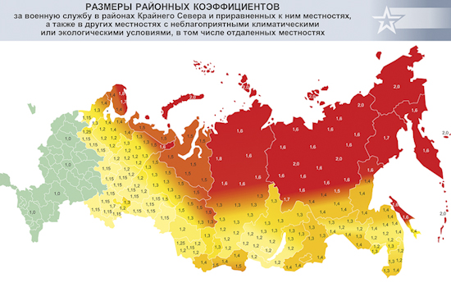
Средний размер денежного довольствия военнослужащих по контракту, замещающих воинские должности рядового и сержантского состава, с учетом всех ежемесячных и иных дополнительных выплат денежного довольствия, возрастает по мере увеличения выслуги лет, должностного уровня, уровня профессионального мастерства, региональных коэффициентов и ежегодной индексации.
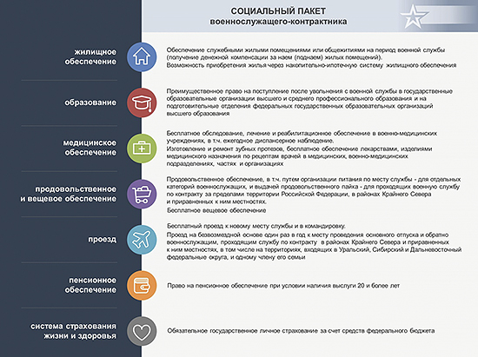
2. Бесплатный проезд к новому месту службы и в командировку.
Проезд на безвозмездной основе один раз в год к месту проведения основного отпуска и обратно военнослужащим, проходящим службу по контракту в районах Крайнего Севера и приравненных к ним местностях, в том числе на территории субъектов Российской Федерации, входящих в Уральский, Сибирский и Дальневосточный федеральные округа, и одному члену его семьи; военнослужащие сами приобретают за деньги билеты на себя и членов своих семей на удобные им авиарейсы или поезда, следующие к месту отпуска, а Министерство обороны Российской Федерации компенсирует эти расходы после возвращения из отпуска.
Проезд на безвозмездной основе на избранное место жительства при увольнении с военной службы.
3. Продовольственное обеспечение, в том числе путем организации питания по месту военной службы - для отдельных категорий военнослужащих, и выдачей продовольственного пайка - для военнослужащих, проходящих военную службу по контракту за пределами территории Российской Федерации, в районах Крайнего Севера и приравненных к ним местностях.
4. Бесплатное вещевое обеспечение.
5. Жилищное обеспечение:
- обеспечение служебными жилыми помещениями или общежитиями на период военной службы (получение денежной компенсации за наем (поднаем) жилых помещений);
- обеспечение жилыми помещениями для постоянного проживания по избранному месту жительства (в том числе путем выдачи государственных субсидий) при достижении общей продолжительности военной службы 20 лет, а также в случае увольнения с военной службы по достижении предельного возраста пребывания на военной службе, состоянию здоровья или в связи с организационно-штатными мероприятиями и общей продолжительности военной службы 10 лет и более;
- возможность приобретения жилья через накопительно-ипотечную систему жилищного обеспечения (НИС).
Стать участником НИС можно при заключении второго контракта. Каждый участник НИС не менее чем через три года его участия в накопительно-ипотечной системе имеет право на заключение с уполномоченным федеральным органом договора целевого жилищного займа.
6. Обязательное государственное личное страхование за счет средств федерального бюджета.
7. Социальные гарантии в связи с обучением в образовательных организациях в период службы, а также преимущественное право на поступление после увольнения с военной службы в государственные образовательные организации высшего и среднего профессионального образования и на подготовительные отделения федеральных государственных образовательных организаций высшего образования.
8. Выплату подъемного пособия при перемещении к новому месту службы в размере одного оклада денежного содержания на военнослужащего и 25% от него на каждого члена семьи.
9. Перевоз на безвозмездной основе до 20 тонн личного имущества в контейнерах от прежнего места жительства при переводе на новое место военной службы.
10. Дополнительные социальные гарантии и компенсации при выполнении задач в условиях чрезвычайного положения и при вооруженных конфликтах.
11. Единовременное пособие при увольнении с военной службы при общей выслуге менее 20 лет - 2 оклада денежного содержания, а при выслуге 20 лет и более - 7 окладов денежного содержания.
Военнослужащим, награжденным в период прохождения военной службы государственным орденом или удостоенным почетных званий Союза ССР или РФ, размер единовременного пособия увеличивается на один оклад денежного содержания.
12. Бесплатное обследование, лечение и реабилитационное обеспечение в военно-медицинских учреждениях, в том числе ежегодное диспансерное наблюдение.
13. Изготовление и ремонт зубных протезов (за исключением протезов из драгоценных металлов и других дорогостоящих материалов).
14. Бесплатное обеспечение лекарствами, изделиями медицинского назначения по рецептам врачей в медицинских, военно-медицинских подразделениях, частях и организациях.
При отсутствии по месту военной службы или месту жительства военнослужащих военно-медицинских организаций или соответствующих отделений в них либо специального медицинского оборудования, а также в неотложных случаях медицинская помощь оказывается в учреждениях государственной или муниципальной систем здравоохранения. Расходы указанным учреждениям здравоохранения по оказанию медицинской помощи военнослужащим, возмещаются в порядке, установленном Правительством Российской Федерации.
Члены семей военнослужащих, проходящих службу по контракту (из числа солдат и сержантов) имеют право на медицинскую помощь в учреждениях государственной или муниципальной систем здравоохранения и подлежат обязательному медицинскому страхованию на общих основаниях с другими гражданами Российской Федерации.
15. Право на пенсионное обеспечение при условии наличия выслуги 20 и более лет.

